|  |
| --- |
| Ürün Kodu:SMAB-40 |

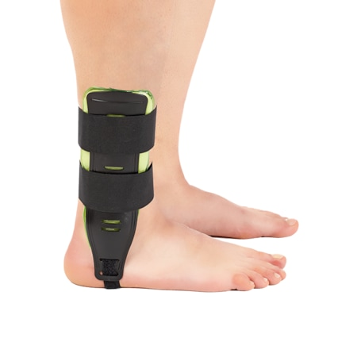PEDLİ AYAK BİLEKLİĞİ

Ayak bileği kronik instabilitesinde, bağ yaralanmalarında,  
amelliyat öncesi ve sonrası, burkulma sonrası kompresyon ve destek amaçlı,  
spor yaralanmalarında koruyucu amaçlı, kırıklarda alçı sonrası stabilizasyon   
amaçlı kullanılır.  
